**О созыве очередного заседания Думы Александровского муниципального округа** **II созыва**

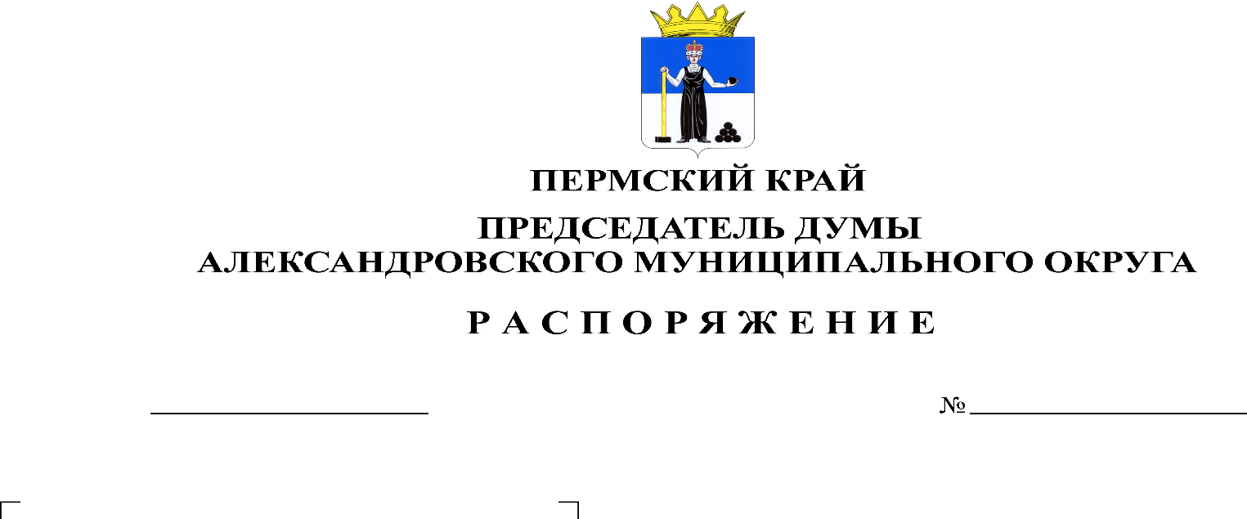Созвать очередное заседание Думы Александровского муниципального округа II созыва **22 октября 2024** года в **10.00 часов** в актовом зале администрации округа со следующей повесткой заседания:

**14.10.2024**

**2**

1. Об утверждении состава планово-бюджетного комитета Думы Александровского муниципального округа

Докладчик: Косожихин В.И. - председатель Думы Александровского муниципального округа

1. Об утверждении состава комитета по правовым и социальным вопросам Думы Александровского муниципального округа

Докладчик: Косожихин В.И. - председатель Думы Александровского муниципального округа

1. Об утверждении состава комитета по вопросам ЖКХ и муниципальной собственности Думы Александровского муниципального округа

Докладчик: Косожихин В.И. - председатель Думы Александровского муниципального округа

1. Об утверждении состава регламентного комитета Думы Александровского муниципального округа

Докладчик: Косожихин В.И. - председатель Думы Александровского муниципального округа

1. Об утверждении председателя планово-бюджетного комитета Думы Александровского муниципального округа

Докладчик: Косожихин В.И. - председатель Думы Александровского муниципального округа

1. Об утверждении председателя комитета по правовым и социальным вопросам Думы Александровского муниципального округа

Докладчик: Косожихин В.И. - председатель Думы Александровского муниципального округа

1. Об утверждении председателя комитета по вопросам ЖКХ и муниципальной собственности Думы Александровского муниципального округа

Докладчик: Косожихин В.И. - председатель Думы Александровского муниципального округа

1. Об утверждении председателя регламентного комитета Думы Александровского муниципального округа

Докладчик: Косожихин В.И. - председатель Думы Александровского муниципального округа

1. Об утверждении графика приема избирателей депутатами Думы Александровского муниципального округа

Докладчик: Косожихин В.И. - председатель Думы Александровского муниципального округа

1. Разное.

10.1. О рассмотрении протеста прокурора г. Александровска на решение Думы Александровского муниципального округа от 28.08.2024 № 471 «О внесении изменений в Прогнозную программу приватизации муниципального имущества Александровского муниципального округа на 2024 год и плановый период 2025 - 2026 годы»

Председатель Думы В.И. Косожихин